追查“612基金”

梁文新 [有理儿有面](javascript:void(0);)

**有理儿有面**

微信号 youli-youmian

功能介绍 你说是不是

2021-05-07[原文](https://mp.weixin.qq.com/s?__biz=Mzg3MjEyMTYyNg==&mid=2247529787&idx=2&sn=845e14e36721a069779140fb9f5dd08b&chksm=cef6214ef981a858ec656b85c715b54649d58b1744bd5c14c5fda7691de44367fb044dc6f201&scene=27#wechat_redirect&cpage=38) 发表于

收录于合集





**全文共1006字，图片1张，预计阅读时间为3分钟。**

**文章发于“有理儿有面”（youli-youmian），欢迎大家在朋友圈和微信群转发。**

**公众号及其他平台转载请在后台留言。**



▼

本文作者：香港资深媒体人 梁文新

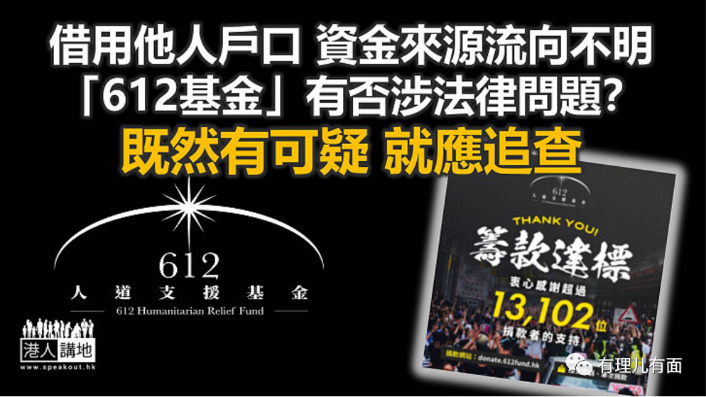

反对派近年发起的众筹多不胜数，其中“612人道支持基金”自2019年6月成立以来，更是几乎每隔数月就“告急”一次，要大家“课金”捐钱，犹如吸金无底洞。截至今年3月底，据报“612基金”已累计筹得逾2.1亿元，如此巨额的钱银往来，却是一直透过”真普选联盟”的银行户口收取捐款，外界对此早有质疑声音。立法会日前召开会议，有建制派议员谈及“612基金”，并提出不少疑问，要求警方跟进及调查。笔者认为，既然大家都对“612基金”有怀疑，最简单直接的方法，是相关部门调查清楚，到底基金有否涉违法或违规行为。

笔者简单归纳议员们的质疑，当中主要涉及数项议题，首先“612基金”被指并无自已银行户口，要借口他人户口收受款项，又借用教协的办公地址，当中有否涉及法例问题？有否违反银行协议？基金所筹得的款项“亿亿声”，资金的来源及走向会否”有问题”？“612基金”又有否涉及勾结外国势力、违反《港区国安法》？笔者认为，我们不一定要急于下结论，但必须严肃看待上述问题，尤其有些事实依据值得参考。

**事实在眼前 好难不怀疑**

譬如，“612基金”的确无社团注册，确实有借用”真普联”的银行户口过数，亦确有借用教协的地址，当这些事实摆在眼前，那么现在有立法会议员以至社会声音提出疑问，其实好合理；至于有否勾结外国势力，当然亦可以查。既然基金对于好多疑问似乎都未有解释清楚时，最好的方法，就是由执法部门以及银行方面门展开调查。如果“基金”清白，其实更加不用担心受调查。笔者认为，的确，众筹本身并不是违法行为，但不等于与之相关的所有行为都“无问题”。例如“612基金”对筹到的资金来源和流向是否知情？如果有人明知有些“钱银”是非法得来、还继续”帮手”处理，就好有可能违反与洗黑钱相关的条例；又例如，如果众筹得来的金钱不是用于原本目的，甚至最终成为某些人的个人利益，又好可能涉及欺诈等罪行。

如今探讨“612”基金的问题，令笔者联想起已解散的“香港众志”，亦曾于2016年“借用”黄之锋的私人银行户口收取组织捐款及众筹款项；“众志”去年解散后，据报组织本来有高达两千万元存款，似乎都已经不知所踪，捐款人亦难以追查款项去向。另外，还有声称支持反修例示威者的众筹平台“星火同盟”，就已经“出晒事”，被警方冻结约7,000万元资金。既有前车可鉴，那么如今看待“612基金”，是否更应多一份谨慎呢？

笔者还是那句，有质疑、有疑问，最好的办法就是执法部门调查清楚，银行方面也理应“做事”，看看是否有人违反协议，有些”问题”，不宜拖…

本文转自港人讲地





**关注公众号：**

**有理儿有面**

**理   性｜   揭   秘｜   探   讨**







### 精选留言

用户设置不下载评论